Analisis Kompetensi Kepribadian Guru PAK Dalam Membimbing Siswa Kelas V
Di SDN 141 Inpres Kalimbuang, Kecamatan Mengkendek, Kabupaten Tana Toraja.

V* E- K P U .7 T A K 'i
K£»3T£.NI

Skripsi
L-'Pj/i " j

In i i

Diajukan Kepada Sekolah Tinggi Agama Kristen Negeri Toraja
Untuk Memenuhi Persyaratan Guna Memperoleh Gelar Sarjana Pendidikan Kristen

Nama : Amelia Tuda Manukrante

Nirm : 20113154

Sekolah Tinggi Agama Kristen Negeri Toraja (STAKN)

Toraja 2015


HALAMAN PERSETUJUAN
Judul Skripsi : Analisis Kompetensi Kepribadian guru PAK dalam membimbing
siswa kelas V di SDN 141 Inpres Kalimbuang, kecamatan
Mengkendek, Kabupaten Tana Toraja
Dipersiapkan oleh :Emelia Tuda Manukrante '
Nomor Induk ' : 20113154 ••
• .* *
Jurusan : Pendidikan Agama Kristen
Setelah diperiksa dan diteliti ulang, ternyata telah memenuhi persyaratan untuk
dipertahankan dalam ujian skripsi.
Mengkendek , 10 Desember 2015
f
Dosen Pembimbing

Fctty Siwah, M.Pd.K
NTIP.19661201006042001
Pembimbing H

Alfida L.Membala, M.Pd.K
NIP .150409440
HALAMAN PENGESAHAN
Judul Skripsi :Analisis Kompetensi Kepribadian Guru PAK Dalam Membimbing
Siswa Kelas V Di SDN 141 Inpres Kalimbuang, Kecamatan
Mengkendek, Kabupaten Tana Toraja.
Di siapkan Oleh :
Nama : Amelia Tuda Manukrante
Nirm : 20113154
Dosen Pembimbing : 1. Fetty Siwah M.Pd.K
2. Alfrida L.Membala M.Pd.K
Telah di pertahankan oleh penulis di depan dewan penguji Saijana (SI) Sekolah
Tinggi Agama Kristen Negeri ( STAKN ) Toraja pada tanggal 17 Desember 2015,
dinyatakan lulus dan di yudisium pada tanggal 17 Desember 2015, dengan predikat
kelulusan MEMUASKAN.
Mengkendek, 09 February 2016
Dosen penguji
Penguji I
IP:197705052008011018
Penguji H
iantius TanVid, M.Th
Ja
A.Lola M.Th
NIP: 198606232015031003
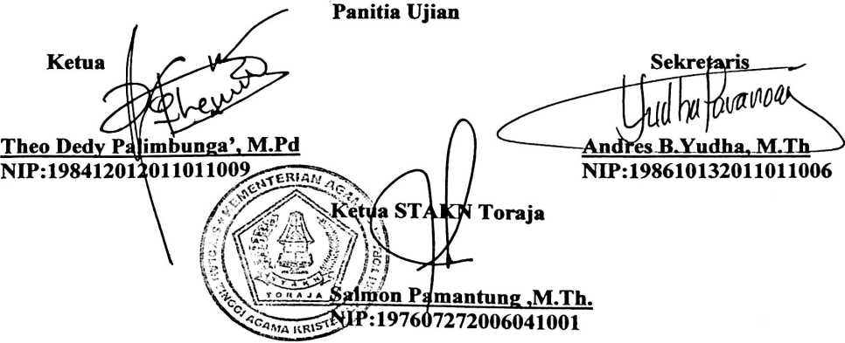


ABSTRAK
Amelia Tuda Manukrante ( 20113154) tahun 2015 menyusun skripsi
dengan judul “Analisis kompetensi kepribadian guru PAK dalam membimbing
siswa kelas V di SDN 141 Inpres Kalimbuang, kecamatan mengkendek, kabupaten
Tana Toraja”
Penelitian ini bertujuan untuk mengetahui bagaimana kompetensi kepribadian
guru PAK dalam membimbing siswa kelas V di SDN 141 Inpres Kalimbuang,
Kecamatan Mengkendek, Kabupaten Tana Toraja.
Pendidikan Agama Kristen berfungsi untuk mendidik siswa akan pengenalan
akan Allah dan memahami hubungannya dengan Allah, sesama manusia dan
bagaimana menunjukkan perilaku tersebut baik di lingkungan sekolah maupun di
luar sekolah. Untuk mencapai hal tersebut tidak terlepas dari bagaimana peran
guru Pendidikan Agama Kristen (PAK) dalam membimbing dan mengarahkan
setiap siswa yang ada.
Dalam hasil penelitian membuktikan bahwa kompetensi kepribadian guru
PAK di sekolah sangat berpengaruh dalam membimbing dan mengarahkan siswa
dalam belajar baik secara praktek maupun dalam teori atau sikap dan tingkah
laku. Oleh sebab itu peran guru sebagai pembimbing, pengajar, dan pendidik
merupakan faktor penentu bagi kesuksesan siswanya dalam menciptakan dirinya
sebagai anak yang baik dan berprestasi serta menjadi panutan bagi orang lain.

